Θέμα 2^{ο}
2.1 Να χαρακτηρίσετε τις προτάσεις που ακολουθούν, γράφοντας δίπλα στο γράμμα που αντιστοιχεί σε κάθε πρόταση τη λέξη Σωστό, αν η πρόταση είναι σωστή, ή τη λέξη Λάθος, αν
η πρόταση είναι λανθασμένη.
α. Η πίεση ενός δοχείου με υγρό ή αέριο θεωρείται ψηφιακό σήμα.
β. Τα φυσικά φαινόμενα εκφράζονται με αναλογικά μεγέθη.
γ. Ένα σήμα φθόγγου ομιλίας είναι ψηφιακό σήμα.
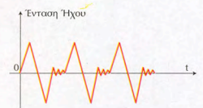
δ. Ένα ημιτονοειδές σήμα είναι ψηφιακό σήμα.
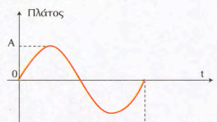

ε. Ένα ραδιοφωνικό σήμα διαμόρφωσης πλάτους είναι αναλογικό σήμα.
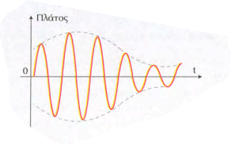
στ. Αναλογικό σήμα είναι το σήμα που παίρνει μόνο διακριτές τιμές.
ζ. Ένα ψηφιακό σήμα μπορεί να προέλθει από το αντίστοιχο αναλογικό, όταν το μετρήσουμε σε συγκεκριμένες χρονικές στιγμές.
Μονάδες 21

2.2 Να συμπληρώσετε τα κενά με μία από τις λέξεις που βρίσκονται στην παρένθεση.
α. Η υγρασία θεωρείται ____________ (ψηφιακό / αναλογικό) σήμα.
β. Για το σήμα του ημιτόνου, η περίοδος ($T$) και η συχνότητα ($f$) συνδέονται σύμφωνα με τη σχέση: ____________ ($f=\frac{1}{T}$ / $f=T$).
Μονάδες 4

